Ovs方案验证
吴恒、吴悦文、郝庭毅、陈晓旭

摘要：物理交换机互联互通会引起网络风暴 ，导致网络瘫痪。Ovs是一款交换机行为模拟软件，其错误配置和使用亦会导致上述严重后果。本文基于Ovs，模拟容器使用双网卡场景，描述Ovs和物理网络配置，以及产生网络风暴的可能。同时，我们也发现，pipework软件存在缺陷，难以为容器分配两块虚拟网卡，需要改造。

背景知识
交换机是指拥有一条很高带宽的背部总线和内部交换矩阵，其核心思想是包转发。交换机的所有的端口都挂接在这条背部总线上，控制电路收到数据包以后，处理端口会查找内存中的地址对照表以确定目的MAC（网卡的硬件地址）的NIC（网卡）挂接在哪个端口上，通过内部交换矩阵迅速将数据包传送到目的端口，目的MAC若不存在，广播到所有的端口，接收端口回应后交换机会“学习”新的MAC地址，并把它添加入内部MAC地址表中。使用交换机也可以把网络“分段”。交换机互联互通会导致网络风暴，引起网络瘫痪，因而静止如图1所示的网络配置。

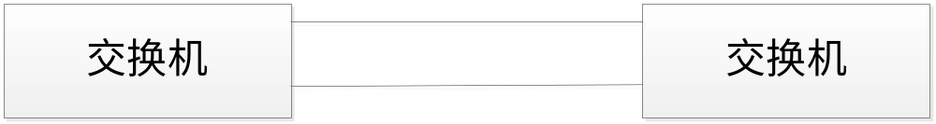
图1 交换机互联互通

Ovs是一款模拟交换机行为的软件，其本质可以看成是一台交换机。

单OVS实例方案
单OVS实例方案是指容器的两个虚拟网卡同时接入OVS实例，OVS实例同时接管两块物理网卡，如图2所示。
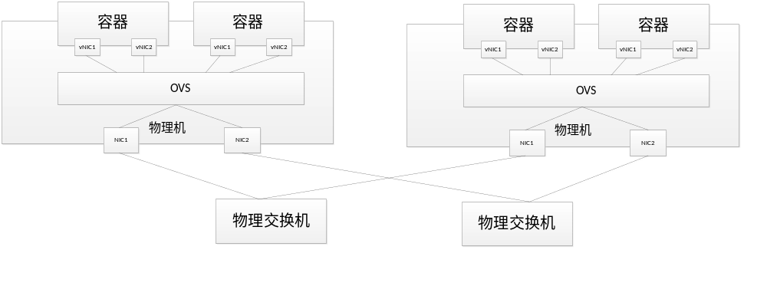
图2 单OVS实例方案
对于这种方案，其本质是一个环形，因此，容易导致网络风暴，导致网络瘫痪，该方案的逻辑环形架构如图3所示。因此，该方案不允许使用（该前提是假设所有物理交换机均不支持破环，如果具有该能力，则该方案也可行）。
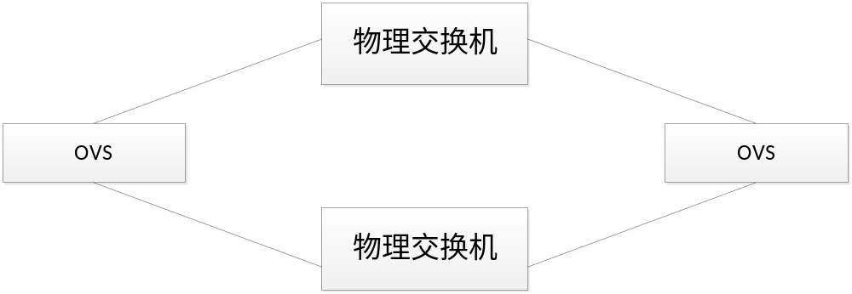
图3单OVS实例方案逻辑结构

OVS实例隔离方案
OVS实例隔离方案是指容器的两块网卡分别接入两个不同的OVS实例，每个OVS实例接管不同的物理网卡，如图4所示。
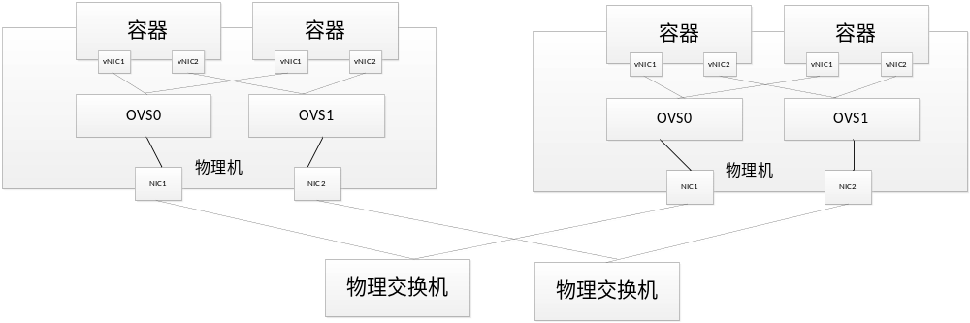
图4 OVS实例隔离方案
对于这种方案，其本质不会形成环形，在默认配置下，是最优配置方案，其逻辑结构如图5所示。

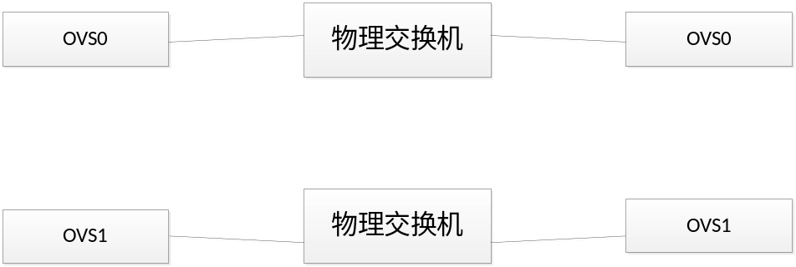
图5 OVS实例隔离方案逻辑结构

OVS实例隔离方案极端情况会出现环
对于OVS实例隔离方案，以下物理交换机和容器配置同时满足时，会出现环，引起网络风暴，如图6所示。
- 所有交换机都会接入同一汇聚交换机，且所有物理交换机均不支持破环能力
- 容器内部支持两个网卡之间是NAT模式，其本质相当于在两个OVS之间搭了一根线（OS默认配置不会设置NAT，除非人为设定）
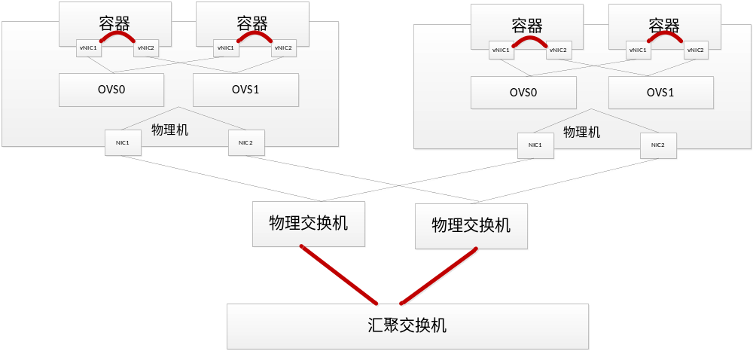
图6 OVS隔离方案极端情况

对于这种方案，其本质是形成环形，其逻辑结构如图7所示。

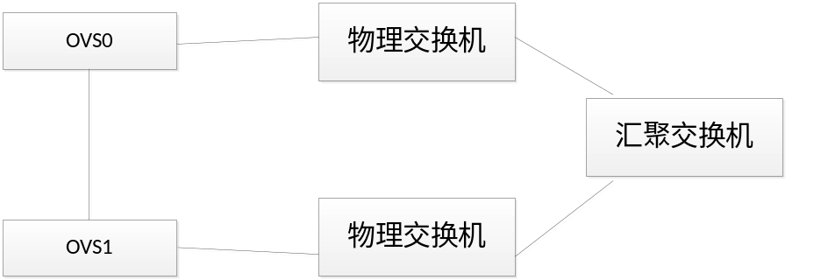
图7 OVS实例隔离方案逻辑结构

总结
为防止网络风暴，需采用OVS实例隔离方案，且禁止人为在容器中配置成NAT模式。

